3.11.06 Verwaltung von Mitarbeitern
Die Mitarbeiter in Projectile sind die Mitglieder der Projektteams. Der Dokumenttyp Mitarbeiter verwaltet die Informationen zu Mitarbeitern, deren Berechtigungen im System, Kostensätze und -stellen, Überstunden und Urlaubsanspruch.
Beim Neuanlegen eines Mitarbeiters werden einige Felder automatisch vorbelegt. In der Standardversion von Projectile sind das:
- Status: Vorbelegt mit dem Status Festangestellt
- Standort: Vorbelegt mit den Standort der Firma
- Aktiver Benutzer: Vorbelegt mit “Ja”
- Benutzersprache: Vorbelegt mit der Sprache des Standortes
- Land: Vorbelegt mit dem Land des Standortes
- Maximale Kapazität und Arbeitszeit: Vorbelegt mit 100%
- Interner Schlüssel: Vorbelegt mit einer Nummer die änderbar ist
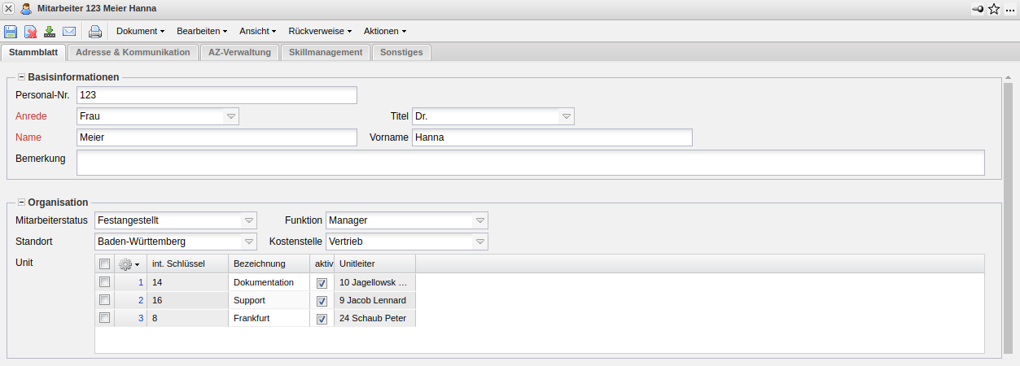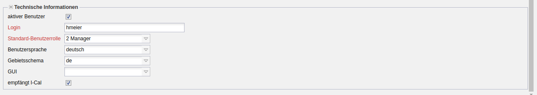
Mussfelder: Anrede, Name, Status, Standort, Login, Standard-Benutzerrolle, Maximale Kapazität, Maximale Arbeitszeit, Interner Schlüssel

Besonderheiten:
- Nur aktive Mitarbeiter (Aktivität = “Ja”) können sich an das System anmelden.
- Die Tätigkeiten sollten stets gepflegt werden, damit das Vorschlagswesen eine sinnvolle Grundlage erhält.
- Die Angabe im Feld Verrechnungssatz wird für die interne Kostenrechnung benötigt. Falls dieses Feld nicht gefüllt ist, benutzt das System die internen Stundensätze der Tätigkeiten für die Kostenrechnung. Diese internen Stundensätze weichen in der Praxis aber von den Arbeitskosten ab, da die Kosten direkt vom Gehalt der Mitarbeiter abhängen und nicht primär von der Tätigkeit.
- Die Emailadresse sollte zumindest bei allen aktiven Benutzern gefüllt sein, damit diese die Zeitdienste (Benachrichtigungen per Email) nutzen können.
- Weitere Elemente und Aktionen werden in der Arbeitszeitverwaltung beschrieben.

Definition von neuen Mitarbeitern
Im folgenden Beispiel soll ein neuer Mitarbeiter angelegt werden. Zunächst aktiviert man die Funktionalität “Neues Dokument” mit der Auswahl “Mitarbeiter”.
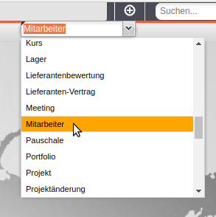
Anschließend öffnet sich ein neues Dokument mit einigen Vorbelegungen:
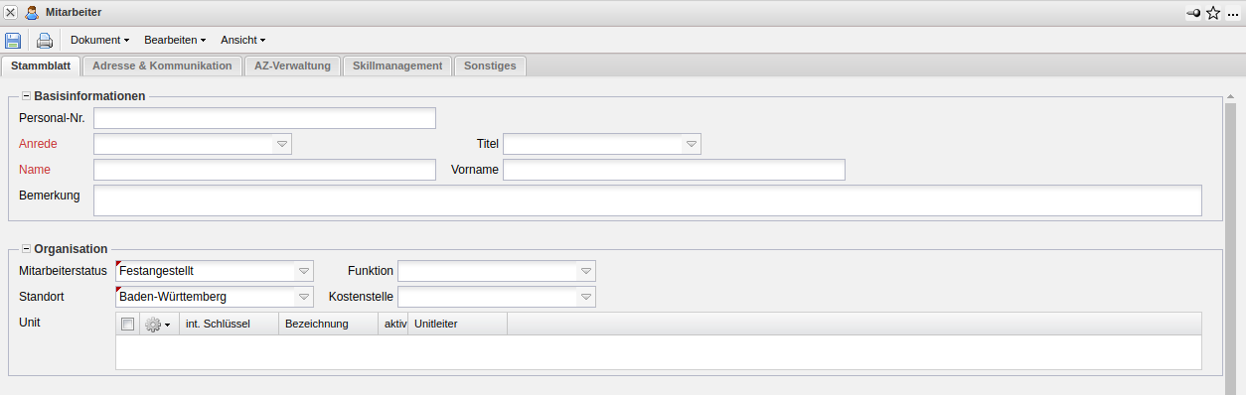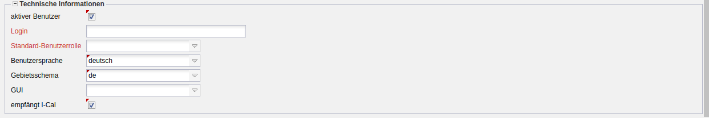
Wenn alle Informationen des ersten Reiters eingegeben sind, wird das Dokument mit gespeichert. Im Beispiel ist eine neue Mitarbeiterin Hanna Meier angelegt worden. Dieser Mitarbeiter ist aktiv (darf sich an das System anmelden), gehört zur Benutzergruppe Manager (siehe auch Administrationsleitfaden) und bekommt das Login “hmeier”. Mit dieser Kennung muss sich der Mitarbeiter anmelden. Der Status “Festangestellt” wird für die Kalkulation und die Kostenrechnung benötigt. Festangestellte Mitarbeiter werden hier berücksichtigt, externe oder freie Mitarbeiter nicht (diese werden in der Regel über Fremdrechnungen abgerechnet). Die Sprache hat nicht nur informellen Charakter, sondern bestimmt die Dialogsprache von Projectile.
Nach der Definition der Felder des Reiters “Stammblatt” wird das Dokument abgespeichert und ...
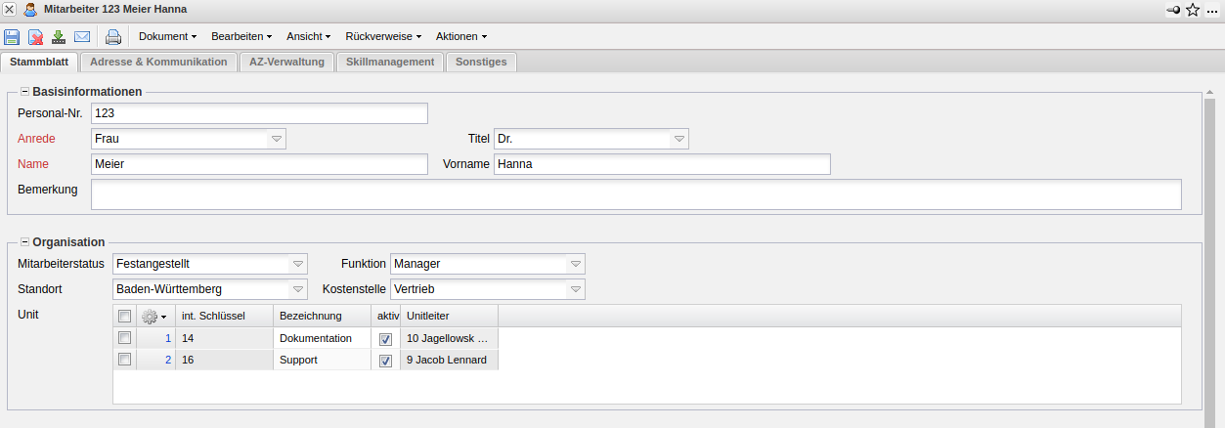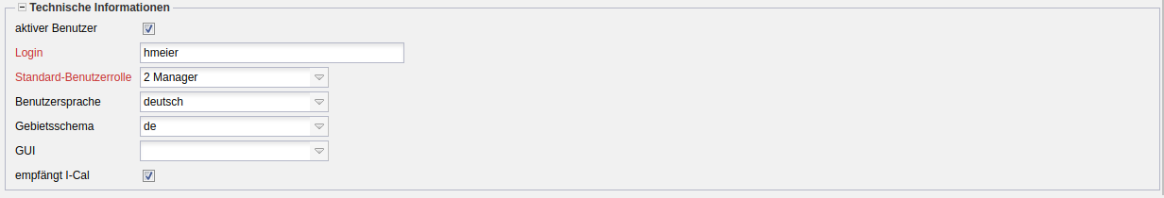
... auf den Reiter “Adresse & Kommunikation” gewechselt.
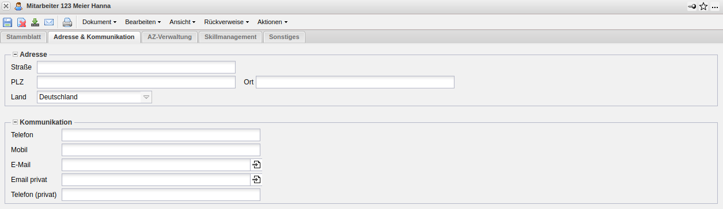
Hier kann die Adresse des Mitarbeiters und die verschiedenen Kommunikationsmöglichkeiten (E-Mail-Adresse, Telefonnummern, etc.) angegeben werden.
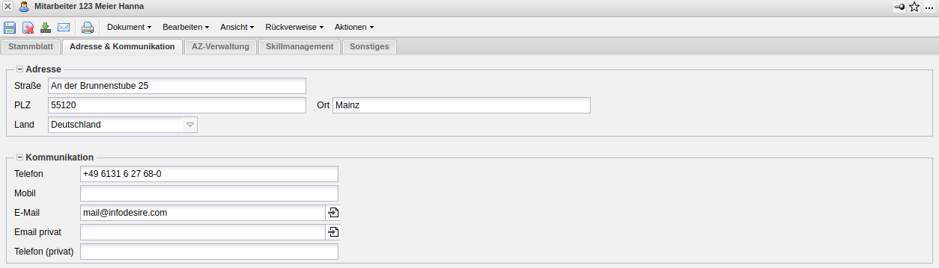
Der Link auf die E-Mail-Adresse ...
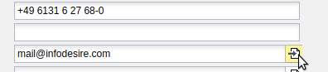
... öffnet den Standard-E-Mail-Client des Benutzers.
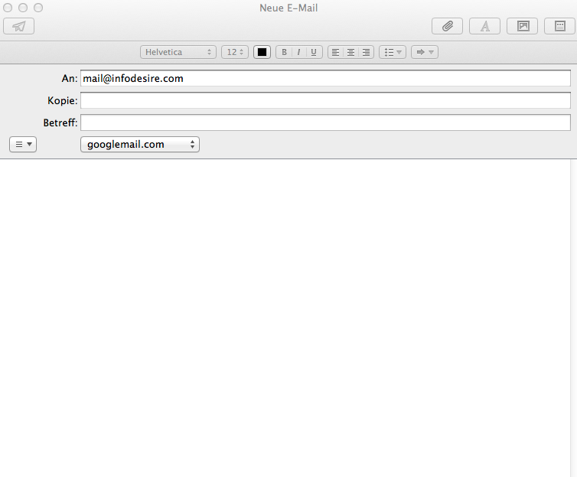
Falls das optionale Mailsystem Mailer verwendet wird, kann auch aus der Funktionsleiste der Mailer ...
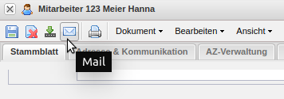
... mit der entsprechenden internen Mailadresse geöffnet werden.
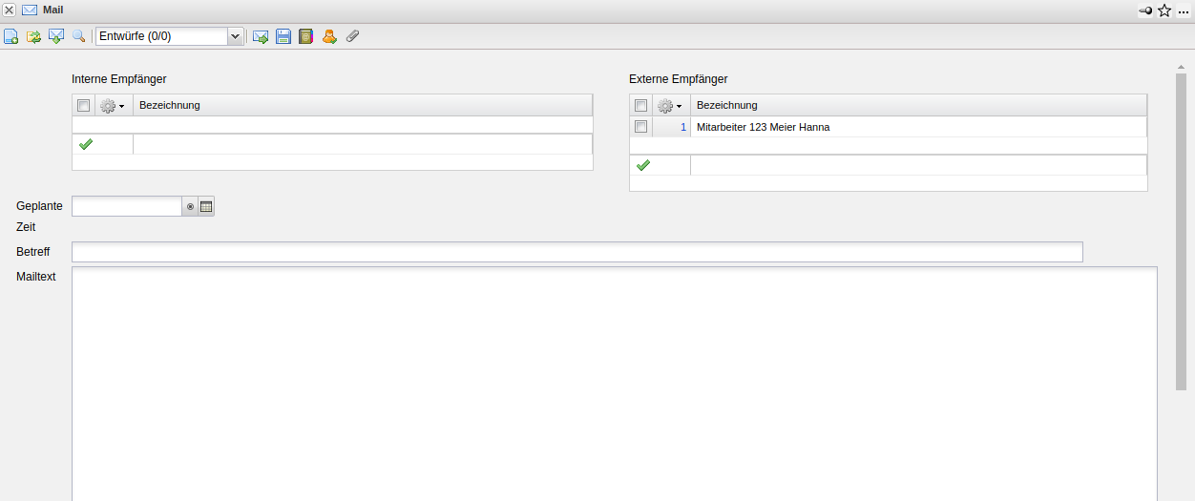
Auf dem Reiter “AZ-Verwaltung” können für den Mitarbeiter noch die maximale Kapazität und Arbeitszeit sowie die Rückerfassungsgrenze und weitere Angaben definiert werden.
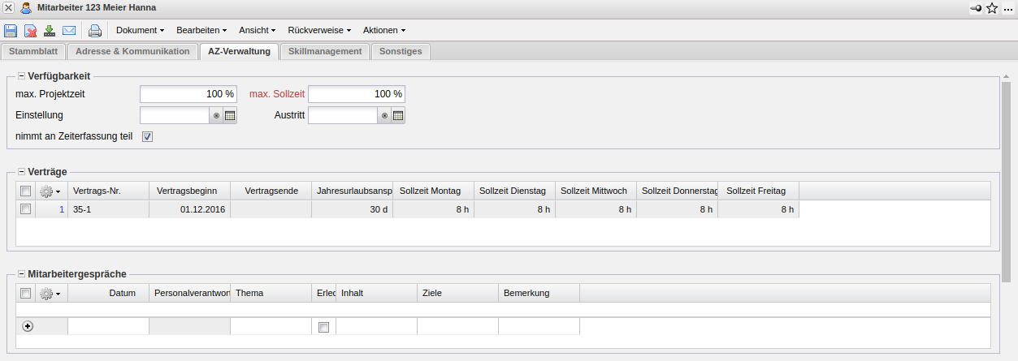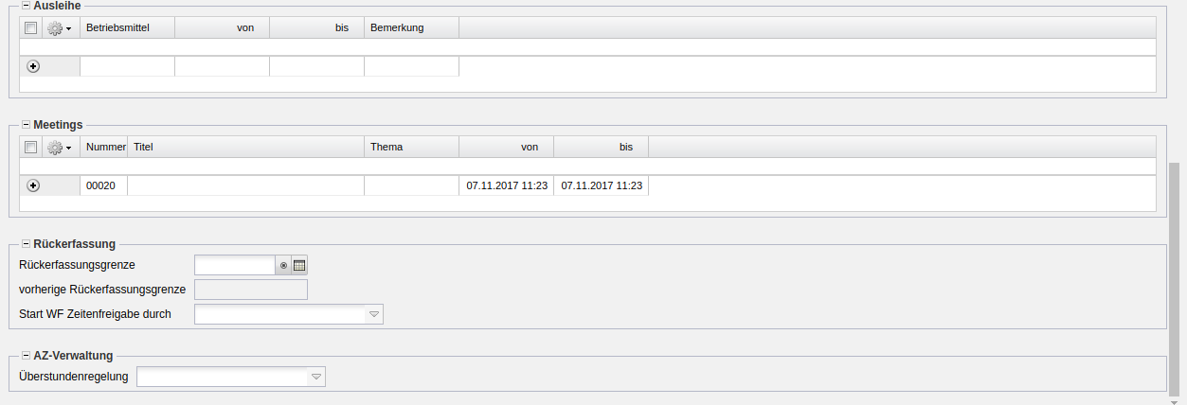
Auf dem Reiter “Skillmanagement” können die Tätigkeiten, Meetings, Soft-Skills sowie die Sprachfähigkeiten des Mitarbeiters eingetragen werden.
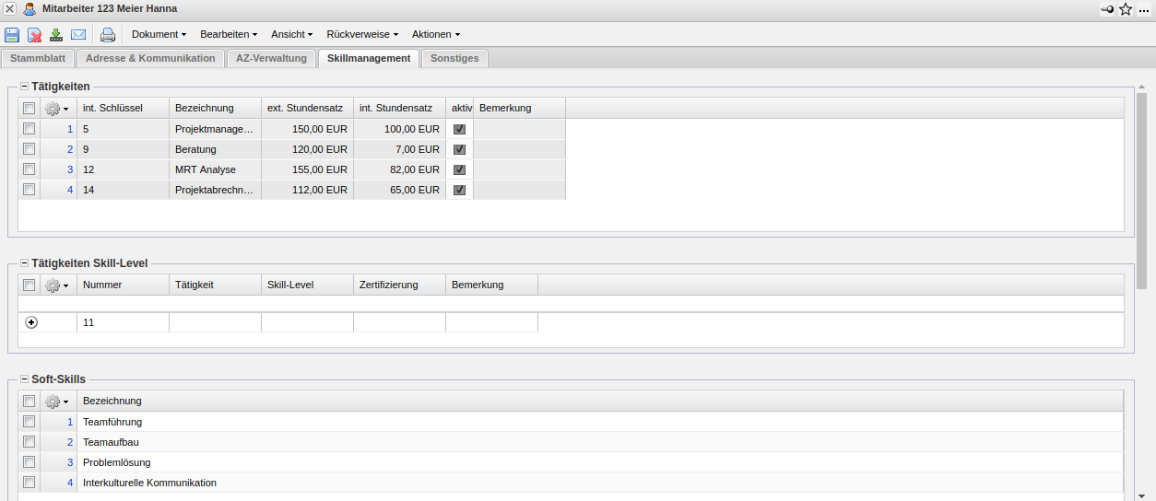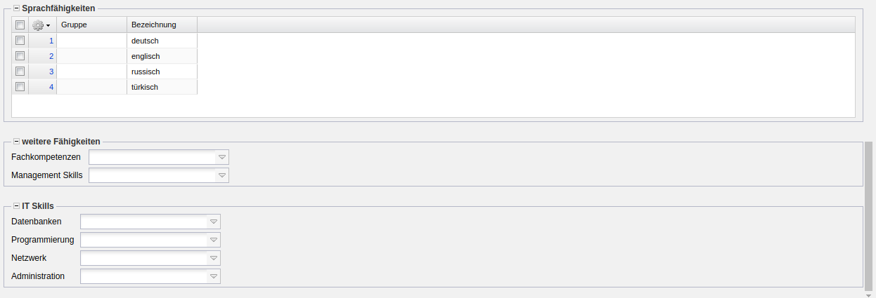
Auf dem Reiter “Sonstiges” kann für den Mitarbeiter u. a. der Geburtstag eingetragen werden.
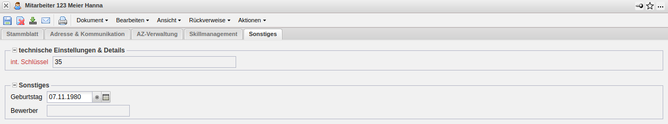
Für eine sinnvolle Kostenbetrachtung im System (Kalkulation der Projekte, Kostenauswertungen) sollte der Verrechnungssatz gefüllt sein, da dieser Satz dann Verwendung findet (alternativ wird sonst der Satz der Tätigkeit verwendet, der i.A. ungenauer ist). Der Verrechnungssatz des Mitarbeiters kann noch in den Mitarbeiterverträgen (siehe auch Arbeitszeitverwaltung) datumsabhängig übersteuert werden. Der Berechnungssatz sollte nur definiert werden, wenn stets auf Basis des Mitarbeiters abgerechnet wird. Das Feld Max.Kapazität kennzeichnet die Verfügbarkeit des Mitarbeiters für Projektarbeit (Vorschlagswesen) und Max.Arbeitszeit den Anteil der Arbeitszeit in Bezug auf den Kalender (beispielsweise 50% für Halbtagskräfte). Die Arbeitszeitdaten können bei Einsatz der Arbeitszeitverwaltung konkretisiert werden.
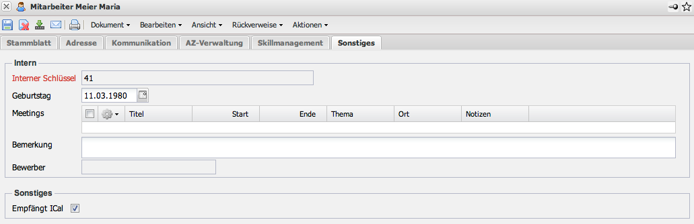
Nach Eingabe aller relevanten Daten und speichern des Dokumentes, sollte zunächst ein Passwort für den Mitarbeiter definiert werden. Dieses Passwort kann später auch vom Mitarbeiter verändert werden.
Achtung: Die Passwörter werden verschlüsselt (MD5-Hash) im System abgelegt! Einweg-Hashfunktionen erzeugen einen Ausgabedatensatz, der in der Regel kürzer als der eingegebene Datensatz ist und eine feste, relativ geringe Länge hat (z.B. 160 Bit). Bei dieser Einweg-Hashfunktion lässt sich der ursprüngliche Eingabesatz aus dem Ausgabesatz nicht wieder herstellen. Nicht einmal der Datenbankadministrator kann dieses Passwort wiederherstellen.
Mit Hilfe der Aktion “Passwort setzen” kann ...
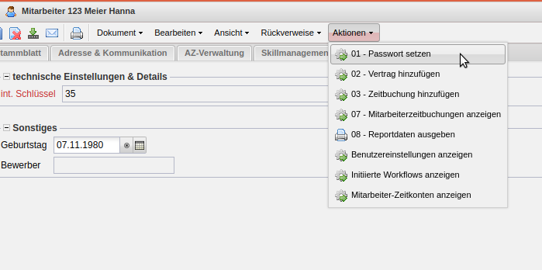
... dann für den ausgewählten Mitarbeiter das Passwort eingegeben werden. Dabei kann das von Projectile vorgeschlagene Passwort ...
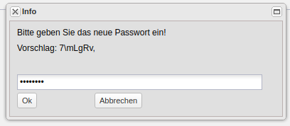
oder ein eigenes gewählt werden.
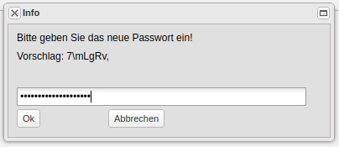
Das Passwort kann vom Mitarbeiter jederzeit geändert werden (siehe auch Abschnitt 3.01).

Mitarbeiterqualifikationen / Zuordnung von Tätigkeiten
Nach dem Abspeichern des Dokumentes, können die Mitarbeiterqualifikationen definiert werden. Diese Qualifikationen sind einfache Zuordnungen von Tätigkeiten, die den entsprechenden Mitarbeitern zugeordnet werden. Für die Definition dieser Tätigkeiten wird mit Hilfe der Funktionalität “alle verfügbaren Dokumente” eine ...
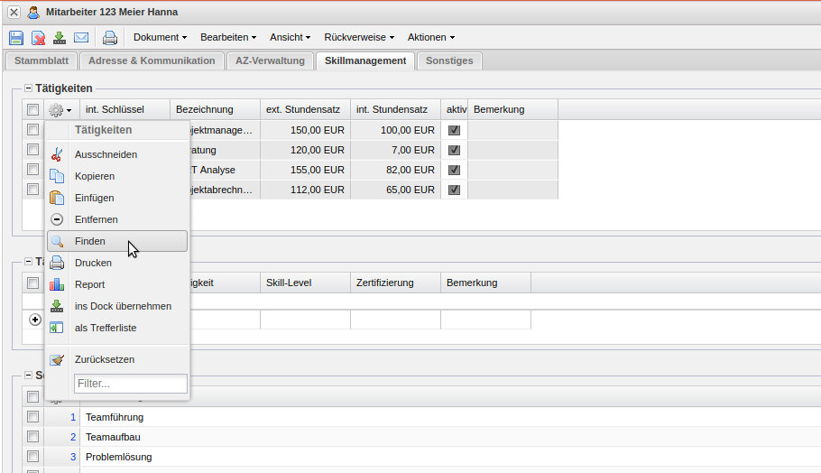
... entsprechende Auflistung angezeigt.
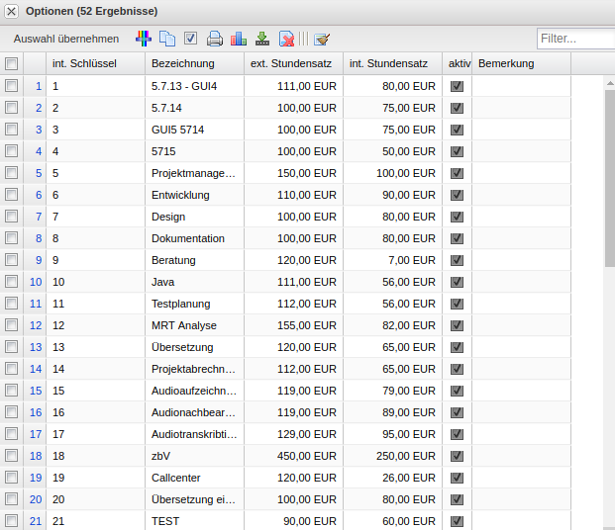
Hier können nun die Fähigkeiten des Mitarbeiters ausgewählt und übernommen werden ...
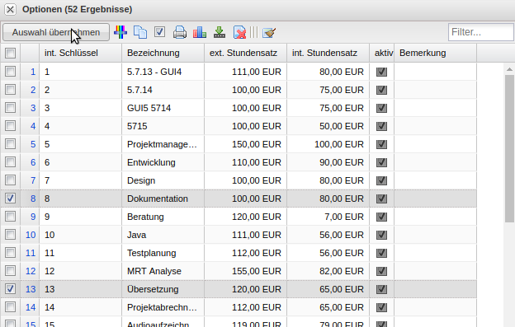
... um diese dann dem Mitarbeiter zuzuweisen.
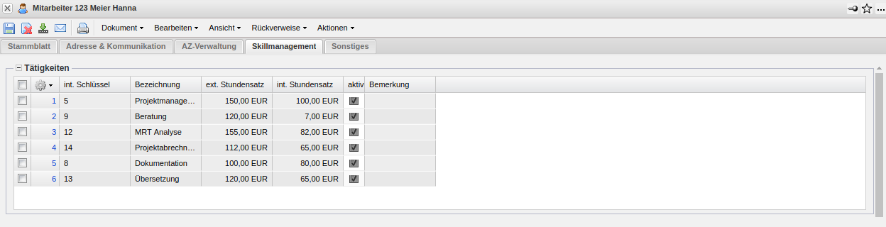

Zuordnung der Mitarbeiter zu Units
Die Mitarbeiter können im Dokument Mitarbeiter oder in den Units einer Organisationseinheit zugeordnet werden. Die Zuordnung im Mitarbeiter wird mit Hilfe der Funktionalität “alle verfügbaren Dokumente” eine ...
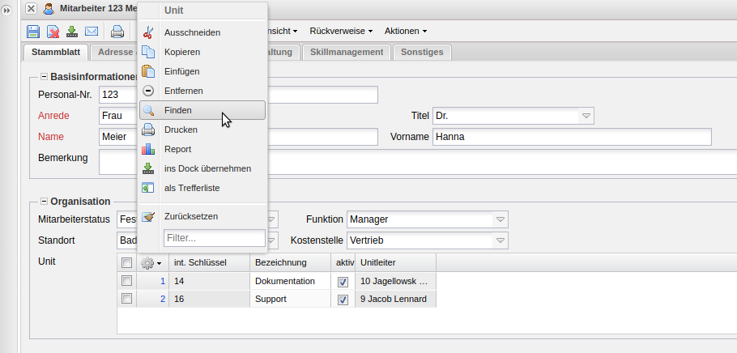
... entsprechende Auflistung angezeigt. Hier können nun die Units ausgewählt und übernommen werden ...
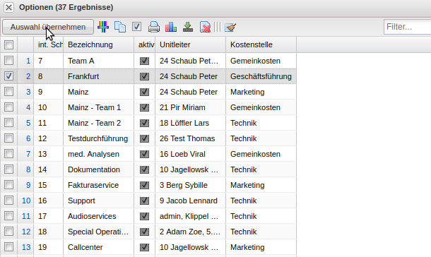
... um diese dann dem Mitarbeiter zuzuweisen.


